Elmia AB |  | 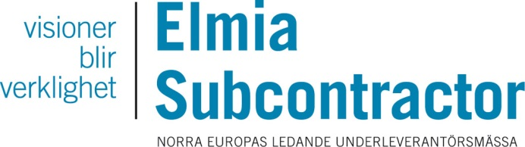
2018-11-01
Cern letar svenska leverantörer med spetskompetens
Världens största partikelfysiklaboratorium Cern kommer till Elmia Subcontractor. Ja, inte själva laboratoriet i sig utan fyra inköpare med siktet inställt på svenska leverantörer med spetskompetens. Cern medverkar både i scenprogrammet och i matchmakingen.
Cern, den europeiska organisationen för kärnforskning, besöker Elmia Subcontractor för att hitta nya leverantörer inom exempelvis finmekanik, bälgar, 3D-printing i metall och beläggningar. Områdena är flera och den gemensamma nämnaren är högsta möjliga kvalitetsstandard.
Laboratoriet, som ligger utanför Genève, genomför just nu en omfattande renovering samtidigt som det projekteras för en ny stor forskningsavdelning.
– Cerns medverkan är en del av en större kartläggning av svenska leverantörer och de kommer även att göra ett 20-tal företagsbesök under besöket i Sverige, säger Max Sundvall, internationell affärsrådgivare på Enterprise Europe Network som arrangerar matchmakingen Subcontractor Connect.
Inköparna från Cern är med både i scenprogrammet och Subcontractor Connect, till den sistnämnda är 30 inköpare anmälda varav tolv från internationella företag.
– Glädjande i år är att det är många nya inköpare som medverkar. Inköparna är huvudsakligen från två grupper: de som söker traditionella underleverantörer samt de som är mer inriktade mot Industri 4.0 och hur produkterna kan bli smartare och mer effektiva, säger Max Sundvall.
De internationella företagen, där hela fem är från Tyskland, är framför allt ute efter att hitta svenska leverantörer med hög teknisk kompetens.
– Det är många intressanta bolag som kommer till matchmakingen och registreringen för Connect är fortfarande öppen. Så ta sista chansen att boka in ett möte, säger Max Sundvall.
Cern kommer under onsdagen delta på Elmia Subcontractors scen Direct där de berättar om vad det är för leverantörer de söker.

För mer information kontakta Karla Eklund, mässansvarig, tel: 036-15 22 61

